Tugas Kelompok:   
Proposal FP / Proyek Akhir

hungryChicken

BeruangSakti

**Anggota Tim**

1. 05111840000070 – Muhammad Satryo Pamungkas Bimasakti
2. 05111840000094 – Rafi Nizar Abiyyi
3. 05111840000100 – Abdur Rohman
4. 05111840000153 – Vieri Fath Ayuba
5. 05111840000166 – Feraldy N

## Gambaran Umum

hungryChicken

adalah permainan arcade dimana pemain harus menggerakan karakter utama untuk mencari makanan.. Objektif game adalah mendapatkan skor setinggi mungkin dengan cara memakan makanan yang dimunculkan sambil menghindari obstacle yang berada pada level.

## Lingkungan 3D

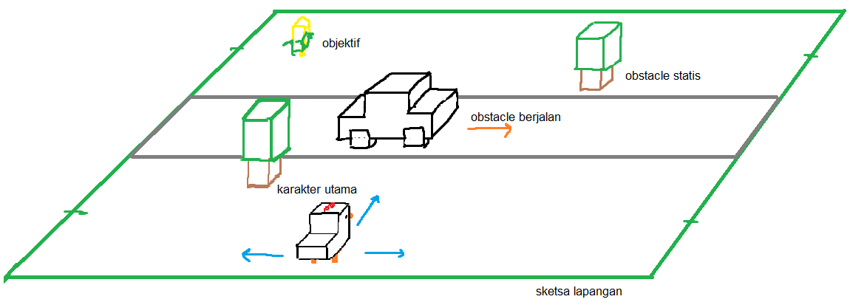

Lingkungan 3D disusun dari lintasan dan objek-objek. Lintasan disusun dari obstacle statis: pohon dan obstacle berjalan: mobil. User akan menggerakan karakter utama untuk menghindari obstacle.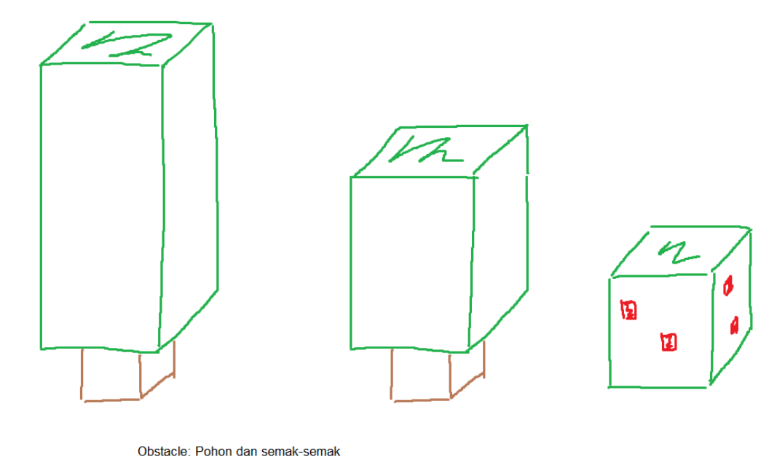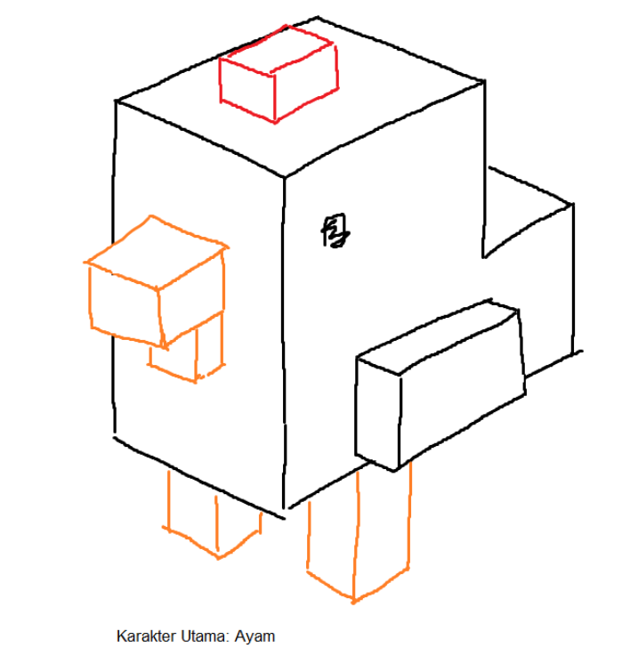

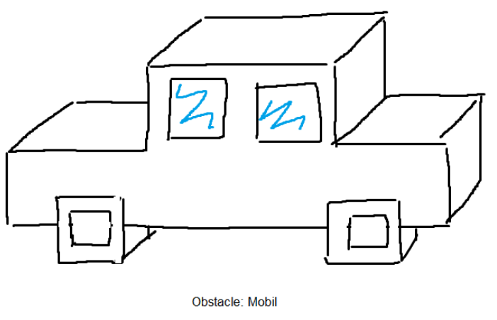

## Interaksi dan Teknologi

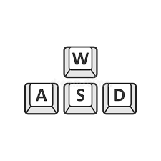

Interaksi yang tersedia dalam permainan adalah user atau pemain dapat menggerakan karakter utama menggunakan WASD pada keyboard untuk menghindari rintangan yang dimunculkan.   
  
Teknologi yang kami gunakan :  
- Three JS  
- WebGL  
- Visual Studio Code

## Dinamika Objek

### Variabel Lokal

Objek karakter utama hanya dipengaruhi input gerakan oleh user

* Ayam

Objek rintangan terbagi menjadi dua; bergerak dan statis. Objek rintangan yang bergerak akan berjalan dengan kecepatan konstan sedangkan objek rintangan statis hanya akan berada di tempat objek diletakan.

* Mobil (objek bergerak)
* Semak-semak (Objek statis)
* Pohon (Objek Statis)

Objek objektif adalah objek yang harus di dapat oleh user untuk mendapatkan skor. Objek tersebut akan selalu dimunculkan setelah objek sebelumnya telah diambil.

* Jagung

### Variabel Eksternal

Three JS

Three JS adalah API dan library javascript yang digunakan untuk membuat lingkungan 3D melalui WebGL.